[中南大学湘雅医院论文陷图片重复漩涡](https://mp.weixin.qq.com/s?__biz=Mzk0ODcwOTAyMQ==&mid=2247498645&idx=1&sn=e0dcf9cde98784a0ea52c3e9e3cd6a88&chksm=c2b83c3d5205d5d7d66973fc91ddb361295a0351e6d62cb0c11cb6081d00ed3957a17be612d6&scene=126&sessionid=1743958449)

柯南君[柯南科研](javascript:void(0);)2025-04-06 08:06:15浙江

Conan scientific research

**质疑资讯**

**科研诚信**

**撤稿披露**

2016年6月，中南大学湘雅医院在OncoTargets and Therapy（IF2.7 / 4区）上在线发表了一篇论文。在发表8年后，因图片组内重复在pubpeer上被读者质疑。论文题为“Roles of microRNA-99 family in human glioma”

第一作者：中南大学湘雅医院的Mingyu Zhang

通讯作者：中南大学湘雅医院的Tao Song

该研究共受1项基金支持：中华人民共和国自然科学基金（81200644）

论文信息

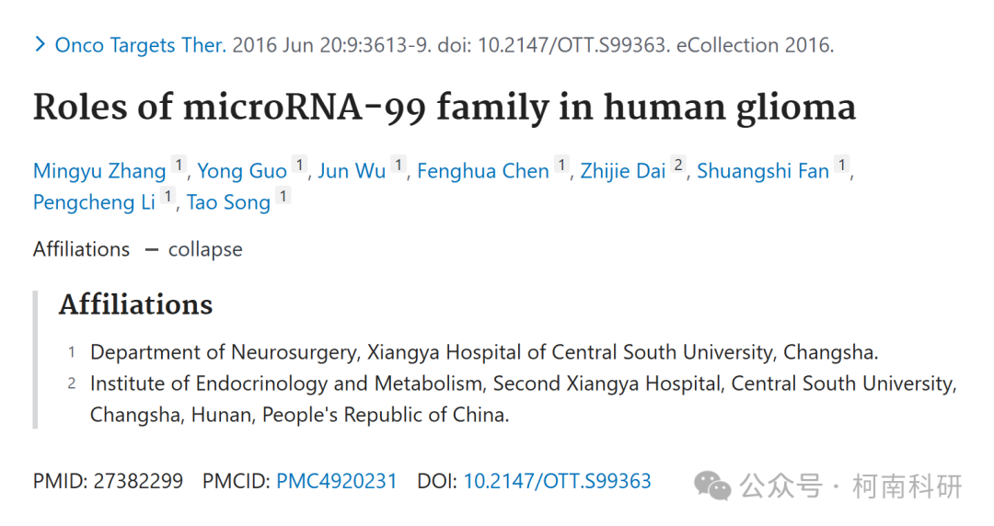

发表期刊

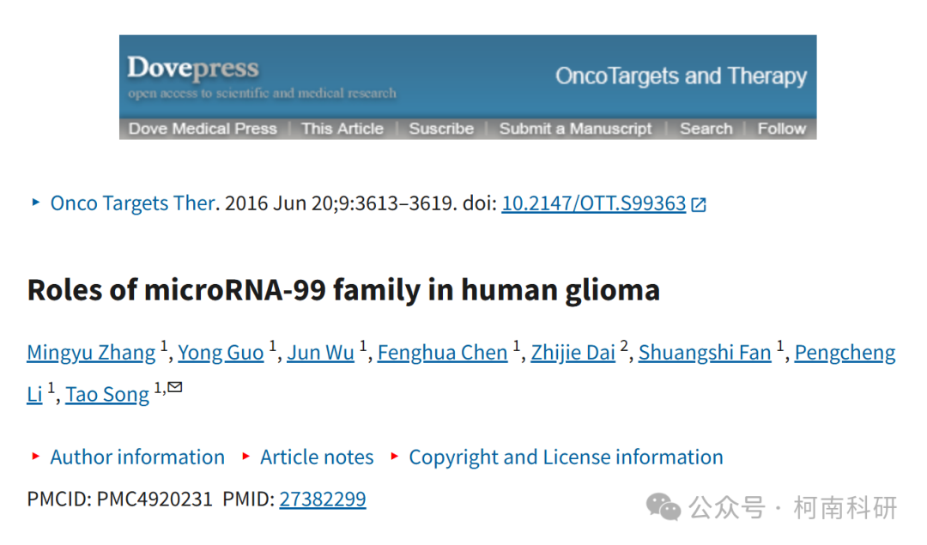

质疑内容

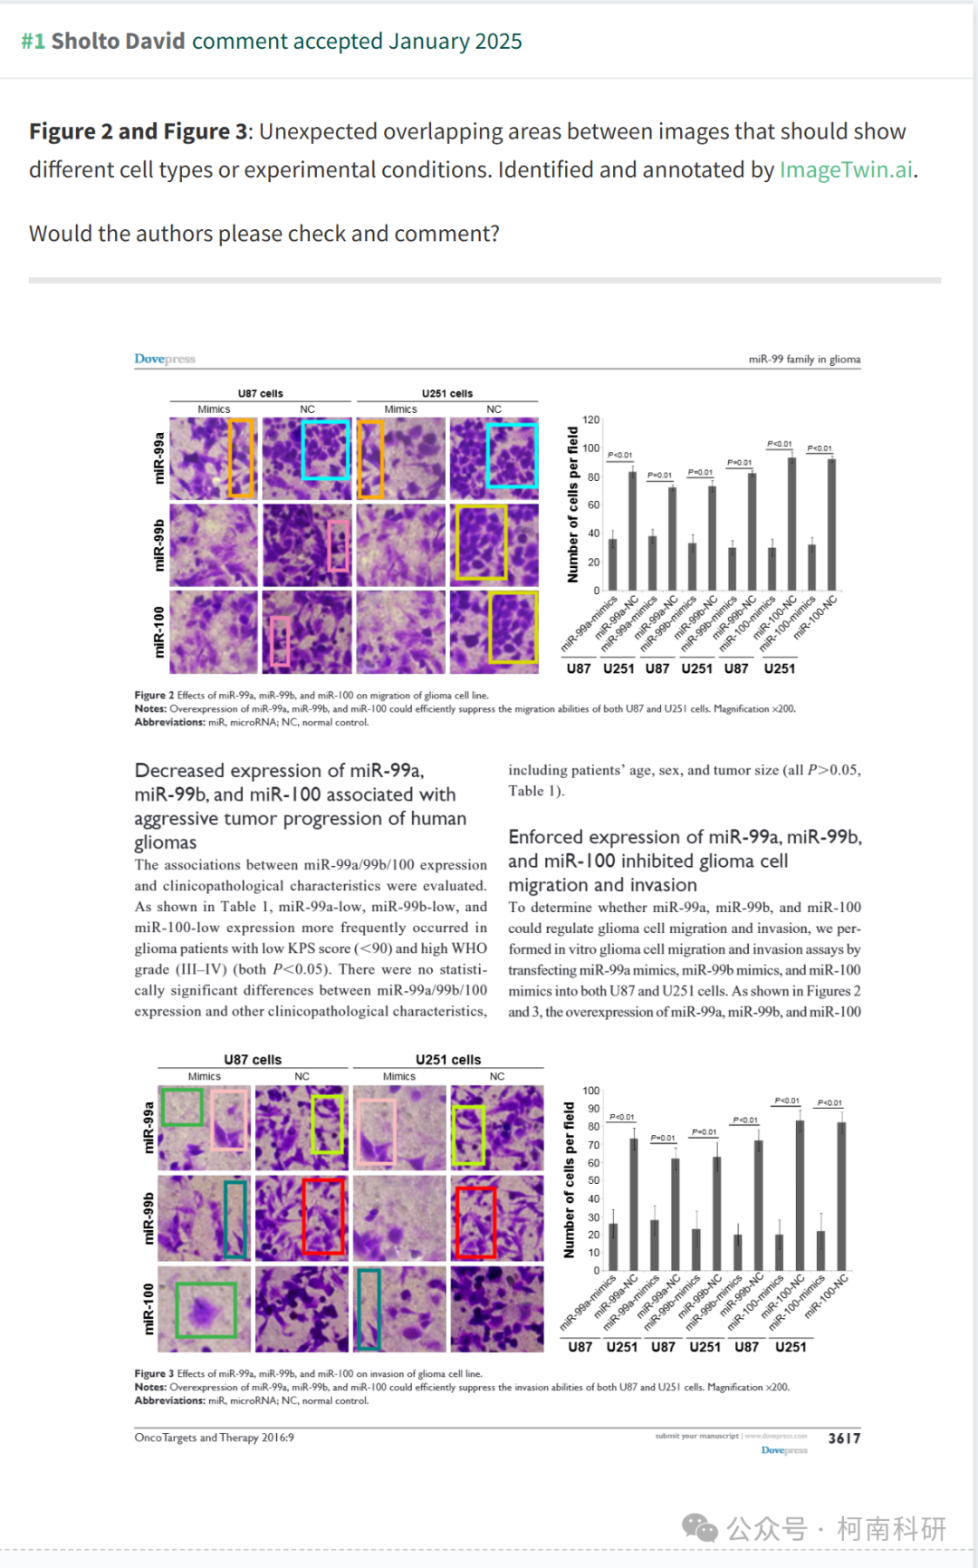

作者回应

针对所提出的质疑，尚未见到作者在www.pubpeer.com上的回应内容。

参考信息：https://pubpeer.com/publications/C0FF90E379B93597C3EA5C7F786F96

免责声明：信息来源于Pubpeer、Pubmed及相关期刊，提及人名均为音译！

对于文章内容的真实性、完整性、及时性本公众号不做任何保证或承诺，仅供读者参考！

如有侵权，请及时联系公众号后台！

**END**

**柯南科研  
关注最新科研生态，追踪撤稿文量，营造良好科研氛围**

